

**Әкімдіктің 2016 жылғы 8 шілдедегі № 326 "Кең таралған пайдалы қазбаларды барлауға, өндіруге жер қойнауын пайдалану құқығының кепіл шартын тіркеу" мемлекеттік көрсетілетін қызмет регламентін бекіту туралы" қаулысына өзгеріс енгізу туралы**

***Күшін жойған***

Қостанай облысы әкімдігінің 2019 жылғы 26 маусымдағы № 263 қаулысы. Қостанай облысының Әділет департаментінде 2019 жылғы 27 маусымда № 8557 болып тіркелді. Күші жойылды - Қостанай облысы әкімдігінің 2020 жылғы 13 қаңтардағы № 9 қаулысымен

      Ескерту. Күші жойылды - Қостанай облысы әкімдігінің 13.01.2020 № 9 қаулысымен (алғашқы ресми жарияланған күнiнен кейін күнтiзбелiк он күн өткен соң қолданысқа енгiзiледi).

      "Мемлекеттік көрсетілетін қызметтер туралы" 2013 жылғы 15 сәуірдегі Қазақстан Республикасы Заңының 16-бабына сәйкес Қостанай облысының әкімдігі ҚАУЛЫ ЕТЕДІ:

      1. Қостанай облысы әкімдігінің "Кең таралған пайдалы қазбаларды барлауға, өндіруге жер қойнауын пайдалану құқығының кепіл шартын тіркеу" мемлекеттік көрсетілетін қызмет регламентін бекіту туралы" 2016 жылғы 8 шілдедегі № 326 қаулысына (2016 жылғы 20 тамызда "Костанайские новости" газетінде жарияланған, Нормативтік құқықтық актілерді мемлекеттік тіркеу тізілімінде № 6575 болып тіркелген) мынадай өзгеріс енгізілсін:

      Көрсетілген қаулымен бекітілген "Кең таралған пайдалы қазбаларды барлауға, өндіруге жер қойнауын пайдалану құқығының кепіл шартын тіркеу" мемлекеттік көрсетілетін қызмет регламенті осы қаулының қосымшасына сәйкес жаңа редакцияда жазылсын.

      2. "Қостанай облысы әкімдігінің табиғи ресурстар және табиғат пайдалануды реттеу басқармасы" мемлекеттік мекемесі Қазақстан Республикасының заңнамасында белгіленген тәртіпте:

      1) осы қаулының аумақтық әділет органында мемлекеттік тіркелуін;

      2) осы қаулы мемлекеттік тіркелген күнінен бастап күнтізбелік он күн ішінде оның қазақ және орыс тілдеріндегі қағаз және электрондық түрдегі көшірмесін "Қазақстан Республикасының Заңнама және құқықтық ақпарат институты" шаруашылық жүргізу құқығындағы республикалық мемлекеттік кәсіпорнына ресми жариялау және Қазақстан Республикасы нормативтік құқықтық актілерінің эталондық бақылау банкіне енгізу үшін жіберілуін;

      3) осы қаулыны ресми жарияланғанынан кейін Қостанай облысы әкімдігінің интернет-ресурсында орналастырылуын қамтамасыз етсін.

      3. Осы қаулының орындалуын бақылау Қостанай облысы әкімінің жетекшілік ететін орынбасарына жүктелсін.

      4. Осы қаулы алғашқы ресми жарияланған күнінен кейін күнтізбелік он күн өткен соң қолданысқа енгізіледі.

|  |  |
| --- | --- |
|  | Әкімдіктің 2019 жылғы 26 маусымдағы № 263 қаулысына қосымша |
|  | Әкімдіктің 2016 жылғы 8 шілдедегі № 326 қаулысымен бекітілген |

**"Кең таралған пайдалы қазбаларды барлауға, өндіруге жер қойнауын пайдалану құқығының кепіл шартын тіркеу" мемлекеттік көрсетілетін қызмет регламенті**

**1. Жалпы ережелер**

      1. "Кең таралған пайдалы қазбаларды барлауға, өндіруге жер қойнауын пайдалану құқығының кепіл шартын тіркеу" мемлекеттік көрсетілетін қызметін (бұдан әрі – мемлекеттік көрсетілетін қызмет) облыстың жергілікті атқарушы органы ("Қостанай облысы әкімдігінің табиғи ресурстар және табиғат пайдалануды реттеу басқармасы" мемлекеттік мекемесі) (бұдан әрі – көрсетілетін қызметті беруші) көрсетеді.

      Өтініштерді қабылдау және мемлекеттік қызметті көрсету нәтижелерін беру:

      1) "Азаматтарға арналған үкімет" мемлекеттік корпорациясы" коммерциялық емес акционерлік қоғамының Қостанай облысы бойынша филиалы (бұдан әрі - Мемлекеттік корпорация);

      2) "электрондық үкіметтің" веб-порталы (бұдан әрі - Портал) арқылы жүзеге асырылады.

      2. Мемлекеттiк қызмет көрсету нысаны: электрондық (ішінара автоматтандырылған) және (немесе) қағаз түрінде.

      3. Мемлекеттік қызмет көрсету нәтижесі – Қазақстан Республикасы Инвестициялар және даму министрінің 2015 жылғы 28 сәуірдегі № 521 "Көмірсутекті шикізат пен уранды қоспағанда, жер қойнауын пайдалану саласындағы мемлекеттік көрсетілетін қызмет стандарттарын бекіту туралы" бұйрығымен бекітілген "Кең таралған пайдалы қазбаларды барлауға, өндіруге жер қойнауын пайдалану құқығының кепіл шартын тіркеу" мемлекеттік көрсетілетін қызмет стандартының (бұдан әрі – Стандарт) (Нормативтік құқықтық актілерді мемлекеттік тіркеу тізілімінде № 11606 болып тіркелген) 1-қосымшасына сәйкес нысан бойынша жер қойнауын пайдалану құқығының кепіл шартын тіркеу туралы куәлік не мемлекеттік көрсетілетін қызмет стандартының 10-тармағында көзделген негіздер бойынша мемлекеттік қызмет көрсетуден бас тарту туралы дәлелді жауап.

      Мемлекеттік қызмет көрсету нәтижесін ұсыну нысаны: электрондық және қағаз түрінде.

      Порталда мемлекеттік қызмет көрсету нәтижесі көрсетілетін қызметті берушінің уәкілетті адамының электрондық цифрлық қолтаңбасымен (бұдан әрі - ЭЦҚ) қол қойылған электрондық құжат нысанында көрсетілетін қызметті алушының "жеке кабинетіне" жіберіледі.

**2. Мемлекеттік қызметті көрсету процесінде көрсетілетін қызметті берушінің құрылымдық бөлімшелерінің (қызметкерлерінің) іс-қимылы тәртібін сипаттау**

      4. Мемлекеттік көрсетілетін қызмет көрсетілетін қызметті берушінің құрылымдық бөлімшелері (қызметкерлері) арқылы көрсетілмейді.

**3. Мемлекеттік қызмет көрсету процесінде көрсетілетін қызмет берушінің құрылымдық бөлімшелерінің (қызметкерлерінің) өзара іс-қимылы тәртібін сипаттау**

      5. Мемлекеттік көрсетілетін қызмет көрсетілетін қызметті берушінің құрылымдық бөлімшелері (қызметкерлері) арқылы көрсетілмейді.

**4. "Азаматтарға арналған үкімет" мемлекеттік корпорациясымен және (немесе) өзге де көрсетілетін қызметті берушілермен өзара іс-қимыл тәртібін, сондай-ақ мемлекеттік қызмет көрсету процесінде ақпараттық жүйелерді пайдалану тәртібін сипаттау**

      6. Мемлекеттік корпорацияға жүгіну тәртібін сипаттау, көрсетілетін қызметті алушының сұрау салуын өңдеу ұзақтығы:

      1) көрсетілетін қызметті алушы мемлекеттік көрсетілетін қызметті алу үшін Мемлекеттік корпорацияға жүгінеді, Мемлекеттік корпорация қызметкері өтінішті толтырудың дұрыстығын және Стандарттың 9-тармағында көрсетілген ұсынған құжаттар топтамасының толықтығын сәйкес тексереді (бұдан әрі – құжаттар топтамасы), 2 (екі) минут.

      Құжаттар топтамасы толық ұсынылған жағдайда Мемлекеттік корпорация қызметкері оны тіркейді, егер Қазақстан Республикасының заңдарында өзгеше көзделмесе, мемлекеттік қызметтер көрсету кезінде ақпараттық жүйелерде қамтылған, заңмен қорғалатын құпияны құрайтын мәліметтерді пайдалануға көрсетілетін қызметті алушының жазбаша келісімін алады, 3 (үш) минут.

      Көрсетілетін қызметті алушы толық емес құжаттар топтамасын ұсынған жағдайда, Мемлекеттік корпорация қызметкері өтінішті қабылдаудан бас тартады және Стандарттың 3-қосымшасына сәйкес нысан бойынша қолхат береді, 5 (бес) минут;

      2) Мемлекеттік корпорация қызметкері құжаттар топтамасын дайындайды және оны курьерлік немесе осыған уәкілетті өзге де байланыс арқылы көрсетілетін қызметті алушыға жібереді, 1 (бір) күн.

      Құжаттарды қабылдау күні мемлекеттік қызметті көрсету мерзімінің ішіне кірмейді;

      3) көрсетілетін қызметті беруші мемлекеттік қызмет көрсету нәтижесін дайындайды және оны Мемлекеттік корпорацияға жібереді, 4 (төрт) жұмыс күні;

      4) Мемлекеттік корпорация қызметкері жеке куәлікті (не нотариалды куәландырылған сенімхат бойынша оның өкілі) ұсынған кезде тиісті құжаттардың қабылданғаны туралы қолхат негізінде көрсетілетін қызметті алушыға мемлекеттік қызмет көрсету нәтижесін береді, 5 (бес) минут.

      7. Жүгіну тәртібін және Портал арқылы мемлекеттік қызмет көрсету кезінде көрсетілетін қызметті беруші мен көрсетілетін қызметті алушы рәсімдерінің (іс-қимылдарының) реттілігін сипаттау:

      1) көрсетілетін қызметті алушы жеке сәйкестендіру нөмірі, ЭЦҚ арқылы Порталда тіркелуді, авторизациялауды жүзеге асырады;

      2) көрсетілетін қызметті алушы электрондық мемлекеттік көрсетілетін қызметті таңдайды, электрондық сұрау салудың жолдарын толтырады және құжаттар топтамасын бекітеді;

      3) көрсетілетін қызметті алушы ЭЦҚ арқылы электрондық мемлекеттік қызметті көрсету үшін электрондық сұрау салуды куәландырады;

      4) көрсетілетін қызметті беруші көрсетілетін қызметті алушының электрондық сұрау салуын өңдеуді (тексеруді, тіркеуді) жүзеге асырады;

      5) көрсетілетін қызметті алушы Порталда электрондық сұрау салу мәртебесі және Стандарттың 4-тармағына сәйкес мемлекеттік қызмет көрсетудің мерзімі туралы хабарламаны көрсетілетін қызметті алушының "жеке кабинетінен" алады;

      6) көрсетілетін қызметті беруші көрсетілетін қызметті алушының "жеке кабинетіне" ЭЦҚ қол қойылған, электрондық құжат нысанындағы мемлекеттік қызмет көрсету нәтижесін жолдайды;

      7) көрсетілетін қызметті алушы мемлекеттік қызмет көрсету нәтижесін Портал арқылы көрсетілетін қызметті алушының "жеке кабинетінен" алады.

      Ақпараттық жүйелердің функционалдық өзара іс-қимыл диаграммасы осы Регламенттің 1-қосымшасында көрсетілген.

      Мемлекеттік қызмет көрсету процесінде рәсімдердің (іс-қимылдардың) ретін, көрсетілетін қызметті берушінің құрылымдық бөлімшелерінің (қызметкерлерінің) өзара іс-қимылдарының толық сипаттамасы, сондай-ақ өзге де көрсетілетін қызметті берушілермен және (немесе) "Азаматтарға арналған үкімет" мемлекеттік корпорациясымен өзара іс-қимыл тәртібінің және мемлекеттік қызмет көрсету процесінде ақпараттық жүйелерді қолдану тәртібінің сипаттамасы осы Регламенттің 2-қосымшасына сәйкес мемлекеттік қызмет көрсетудің бизнес-процестерінің анықтамалығында көрсетіледі.

|  |  |
| --- | --- |
|  | "Кең таралған пайдалы қазбаларды барлауға, өндіруге жер қойнауын пайдалану құқығының кепіл шартын тіркеу" мемлекеттік көрсетілетін қызмет регламентіне 1-қосымша |

**Портал арқылы мемлекеттік қызмет көрсету кезінде функционалдық өзара іс-қимыл диаграммасы**

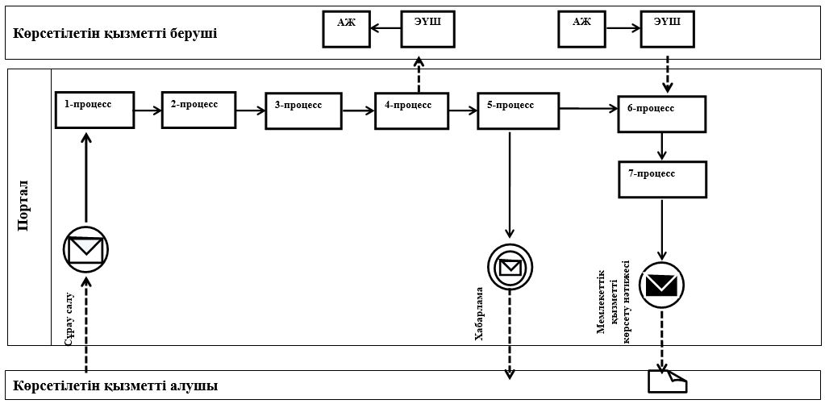

**Шартты белгілер мен қысқартулар:**

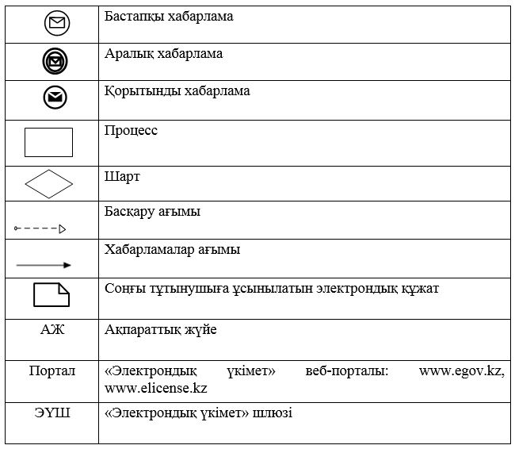

|  |  |
| --- | --- |
|  | "Кең таралған пайдалы қазбаларды барлауға, өндіруге жер қойнауын пайдалану құқығының кепіл шартын тіркеу" мемлекеттік көрсетілетін қызмет регламентіне 2-қосымша |

**"Кең таралған пайдалы қазбаларды барлауға, өндіруге жер қойнауын пайдалану құқығының кепіл шартын тіркеу" мемлекеттік қызмет көрсетудің бизнес-процестерінің анықтамалығы**

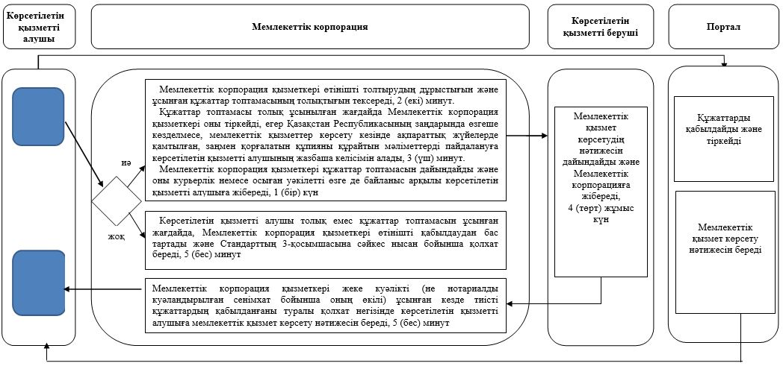

© 2012. Қазақстан Республикасы Әділет министрлігінің «Қазақстан Республикасының Заңнама және құқықтық ақпарат институты» ШЖҚ РМК